### ***Gestión avanzada de servicios con Systemd***

* Detener, reiniciar y habilitar al arranque el servicio web (apache2 o nginx).
* Modificar la configuración de uno de los servicios para que **se reinicie automáticamente si falla** (Restart=always en su .service).
* Crear un alias para reiniciar rápidamente el servicio desde .bashrc o .zshrc.

**Systemd**: sistema que gestiona los servicios en Ubuntu

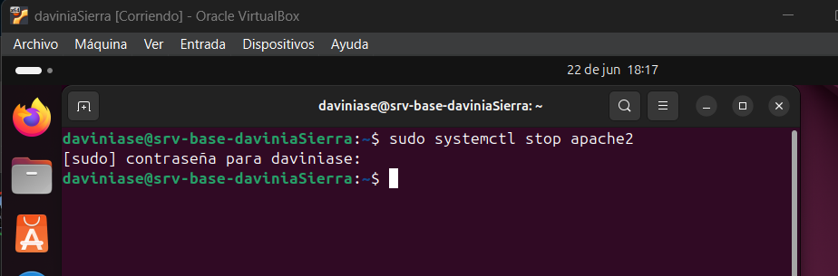

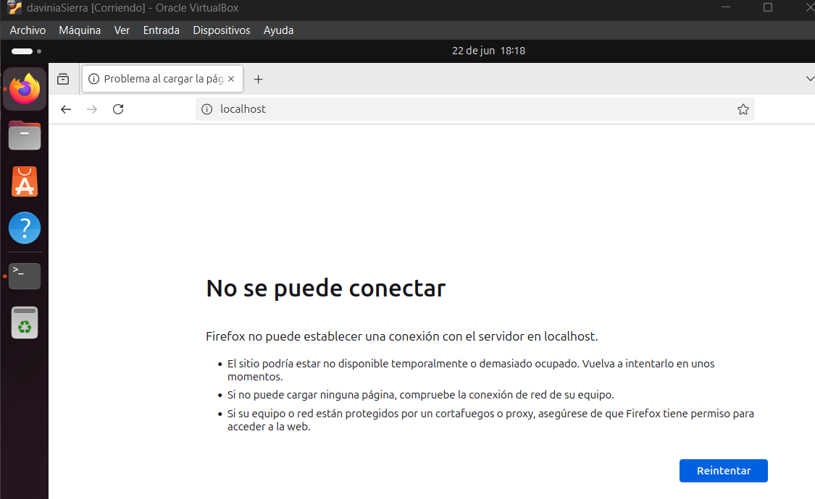

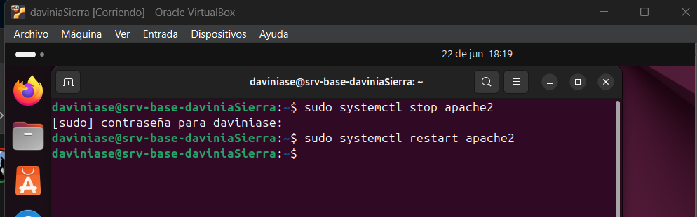

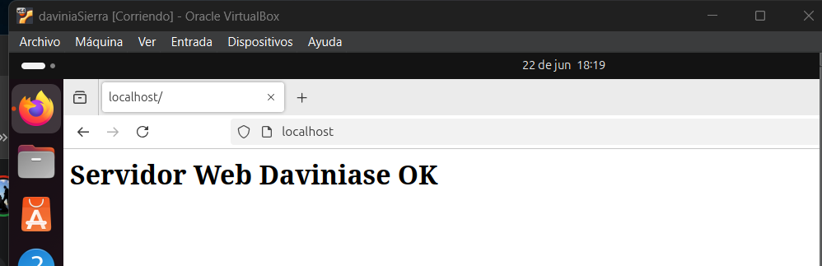

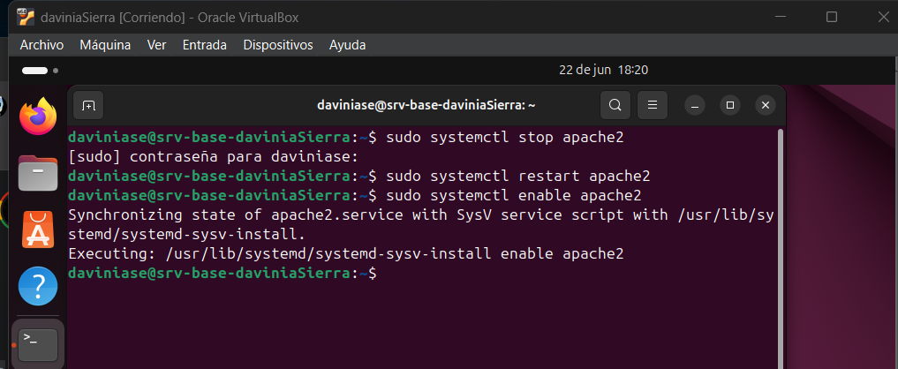

* Modificar la configuración

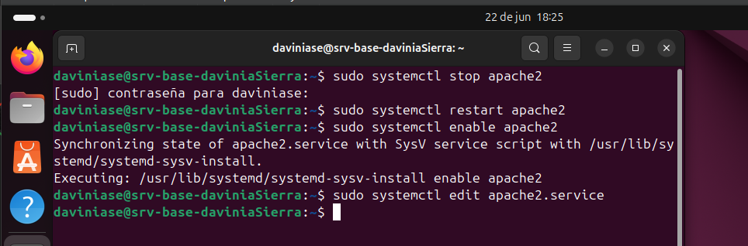

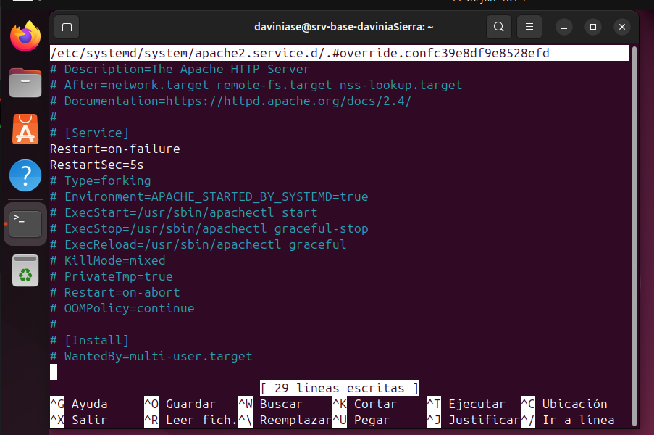

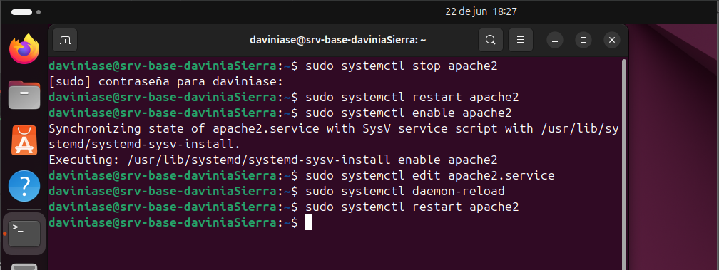

(no hay ningún error)

* Crear un alias: en mi caso “rapache”

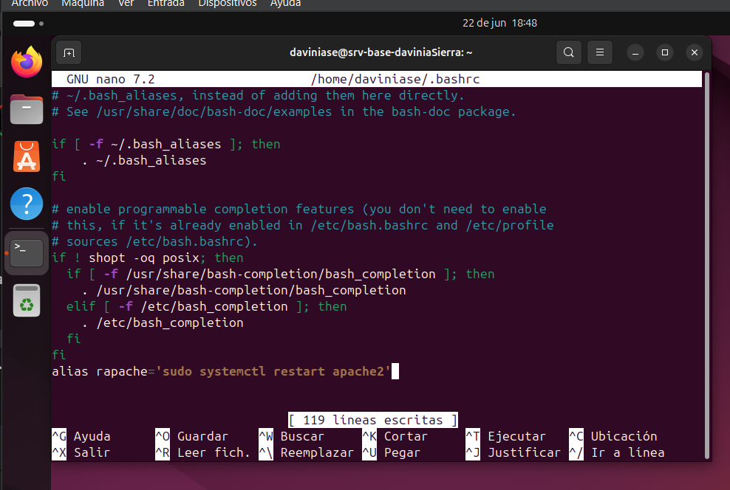



Listo!